高嘉华圣公会圣保罗堂

教会肢体
同工课程

第一课：

介绍我们的教会

Prayer 祷告

圣经经文: 马太福音16:13-20

3耶稣到了凯撒利亚腓立比的境内，就问门徒说：“人说我人子是谁（有古卷无“我”字）？”14他们说：“有人说是施洗的约翰，有人说是以利亚，又有人说是耶利米或是先知里的一位。”15耶稣说：“你们说我是谁？”16西门彼得回答说：“你是基督，是永生上帝的儿子。”17耶稣对他说：“西门巴约拿，你是有福的！因为这不是属血肉的指示你的，乃是我在天上的父指示的。18我还告诉你：你是彼得，我要把我的教会建造在这磐石上，阴间的权柄不能胜过他（“权柄”原文作“门”）。19我要把天国的钥匙给你，凡你在地上所捆绑的，在天上也要捆绑；凡你在地上所释放的，在天上也要释放。”20当下，耶稣嘱咐门徒，不可对人说他是基督。
这是马太福音的转折点，耶稣此时已经跟门徒四处传道多时了，他将天国的很多事情都传给了他们。门徒都看到了耶稣所行的事，也见识了耶稣带有权柄的教导。当他们来到凯撒利亚腓利比时，耶稣问道：人子是谁 ？

- 谁给出了答案?

- 他的答案是什么?

- 他的答案有什么重要的意义?

彼得说耶稣是基督。基督就是‘受膏者’的意思。在旧约中以色列的王用受膏的仪式来证明自己是上帝拣选的。虽然有些是贤王但他们都不完美。在旧约多处，上帝都应许有一个完美的王将来临并统治他们。当彼得承认耶稣是基督时，就代表他相信耶稣是上帝所应许的那一位王。

不仅如此，彼得还说耶稣是永生神的儿子。在旧约中，以色列的列王都被称为神的儿子。这代表王是代替上帝而行事的。这应该就是彼得当时的想法。但是，耶稣不仅仅是以色列的王。他是上帝的独生子，而且太初就跟上帝同在。他是神子，三位一体的第二位格。

耶稣强调说彼得的话不是自己说的，而是天父上帝启示给彼得的。就是在这个‘上帝启示’的教导背景下，耶稣提出了关于教会的信息。

- 耶稣在18节中说出了什么关于教会的真理?

上帝通过启示将耶稣是基督的事实传给了彼得，就是这个事实成为了耶稣建立教会的基石。教会不只是一个有共同爱好共同价值观的人们所聚集的场所。不是的，教会是建立在耶稣是基督（永生神的儿子）这一真理上的。教会属于耶稣基督；这是他的教会。而教会，不论从外看多么弱小，不会被胜过，即使阴间的权柄也不能。基督的教会也就是传基督福音的教会，讲述耶稣是主的事实。耶稣的福音能带领人去天国，相反拒绝耶稣的福音将会使人无法迈入天国的大门。

- 这个对教会的定义跟大部分人对教会的看法有何不同?

我们是一间怎样的教会：归正宗 + 福音派 + 圣公会

我们教会的信仰可以被描述为：归正宗，福音派，圣公会。

归正宗Reformed
在1世记和16世记之间，在罗马天主教出现了一些不符合圣经教导的教义。作为回应，很多基督徒都参与了教会归正宗运动。在此次运动中，基督徒肯定了以下事实为真理：圣经有决对的权威，甚至超乎教会的传统。此次运动的一个简练的总结就是五个‘仅凭‘ （Sola）：

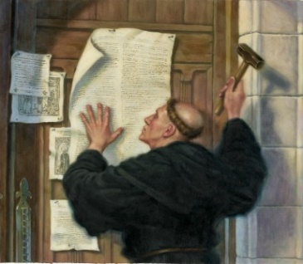
Sola gratia (grace alone) 仅凭恩典
This Photo by Unknown Author is licensed under CC BY-NC-ND
Sola scriptura (Scripture alone) 仅凭圣经
Sola fide (Faith alone) 仅凭信心
Sola Christus (Christ alone) 仅凭基督
Sola Deo Gloria (The Glory of God alone) 仅凭上帝的荣耀

今天，有数以万千的教会自视为归正教会。我们的教会Kogarah圣保罗也是如此。

福音派Evangelical
福音一词来自于希腊文中的EUANGELIOS，意思事好消息。一个福音派基督徒，就顾名思义是一个相信并愿意以耶稣的福音（新约记载）为生命主心骨的人。换句话说，就是一个让福音来指导总结人生的人。一个福音派信徒相信归正宗运动的真理。而且还强调转变和再生。福音派基督徒相信 如果一个人想要得救，就需要悔改所犯的罪，并提供圣灵的帮助悔改转向上帝。

在圣保罗，我们以福音派基督徒的身份要求自己，相信世人的生命全靠耶稣基督的好消息来拯救。

圣公会Anglican
圣公会或‘英国国教’在归正宗运动的年代成立。一个关键的人物就是大主教Thomas Cranmer。作为归正宗运动的继承人，Cranmer写成了一个圣公会信仰的宣言叫‘三十九信条‘。Cranmer也修改了祈祷书其内容包括我们周日公祷文，特殊节日祷文，和牧师祷文。后来也将‘三十九信条‘写入其中。

圣公会的悉尼教区一直强调福音。Philip Jenson，前悉尼主持牧师，曾这样说：“我们是新教改革的继承人，就好像在三十九信条中所说。我们也是福音运动的继承人-传讲圣灵悔改重生的道。我们用上帝的恩赐（Charismatic），来建立的是普世教会（Catholic），传的是从圣经而来的正统福音（Orthodox）。”

在世界上现有8500万圣公会信徒，其信的多有不同。在圣保罗我们与悉尼其他圣公会教会一样，以归正宗，福音派，圣公会为我们的定义。

- 一个教会清楚自己所信的内容有多么重要?

多语言，跨代教会

作为一个归正，福音派，圣公会教会，我们很希望将耶稣的好消息传给那些住在我们附近的人。

根据国家教会生活调查显示，在我区有65%的人们在家中不说英语。其中每十个人中，有两个能说普通话，有一个能说印度雅利安系语言，还有一个能说广东话。

虽然我们希望能够联络所有语系的居民，我们现在只有中文和英文的敬拜。我们也有数位能说流利广东话的教友。我们一起希望能够更多的去接触在Kogarah小区的不同语系居民。

不仅是接触来自不同国度的人们，我们也希望接触不同年龄阶段的人们。在圣经中有很多长辈教导晚辈的例子。在圣保罗教会，我们希望鼓励这样的团契，所以我们尽量创造机会让不同年龄的会友能相互接触。现在，我们的儿童主日学分三个年龄段：

KOG幼儿：两到五岁的小孩。
KOG 儿童：幼儿园到小学四年级的小孩。
KOG 青年：五年级以上的孩子。

我们也有一个跨代敬拜叫“代代相传”。在这个团契中，小孩，年轻人和各年龄的成年人聚在一起来聆听神的话语。这是一个青年人和老年人能在基督耶稣里合一的好机会。

- 你在Kogarah小区都看到过什么民族背景的居民？

- 你能否想到一个跟你年龄差别大的教友? 然后试着去找到你们之间的共同爱好。

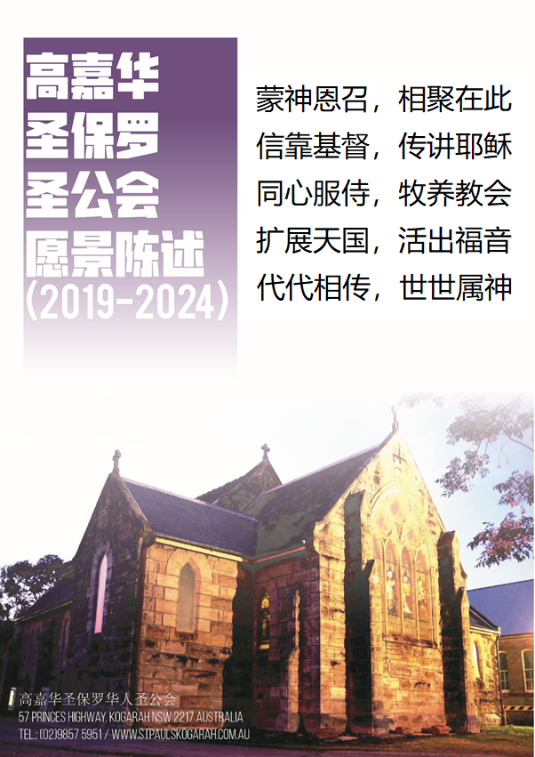

有愿景的教会

在高嘉华圣保罗圣公会，我们不是为自己的兴趣爱好而聚会。我们聚在一起是为了实现以下的愿景：

蒙神恩召，传讲耶稣
代代相传，世世属神

在高嘉华圣保罗圣公会，我们9点的中英文联合崇拜和11点15分的代代相传聚会以此建立和培育上帝的子民并让他们生活在上帝的旨意下。我们希望他们能够成长为信仰坚定的基督徒，同时也是能够帮助别人成长的基督徒。我们希望培育年轻或苦难中的人们让他们能在一个安全的空间成长。我们所有的建立和培育都是在上帝话语的权威下，也相信圣灵能够把我们变得更像耶稣。所以我们将成为天国的子民，传出福音，活出福音。

有使命的教会

为了在上帝带领下达成我们的愿景，我们有使命在2019-2024年期间完成以下任务：
- 通过我们教会的5个网络小组来连接100个家庭。
- 制定教会地界内每个区域的可行性事工规划。
- 建立一个卓越的跨代事工。
- 成为悉尼南区的福音培训中心。

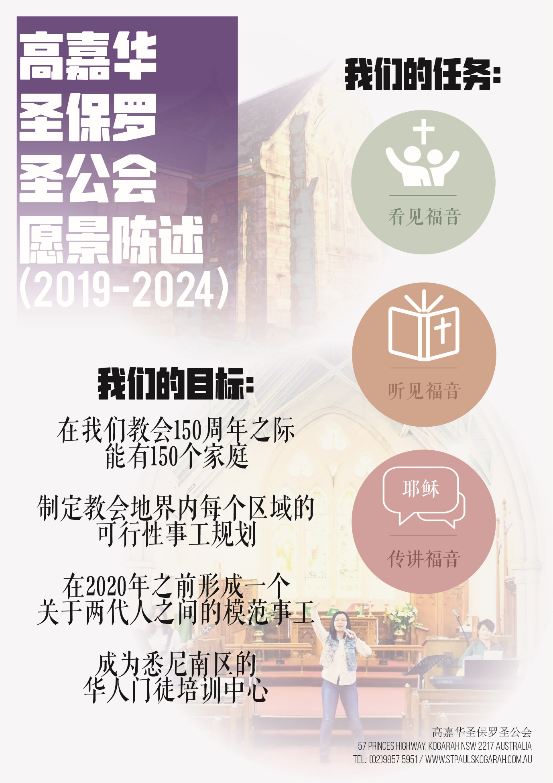

虽然在上帝的带领下我们有很多想要做的事情，但是我们相信这四个是最至关重要的。

- 有哪一项是你能够参与的？

为寻求神的引导来祷告

我们天上慈悲的父，
我们向祢祈祷，
愿祢以福音的真理，指引、洁净和掌管我们的心和身体。
天父，我们的生命只不过像雾气，
转眼消失，
但祢是自有永有的神！
愿祢借着祢的灵，
引导和祝福我们的计划
和手所做的工，
透过我们以信心所献上的服侍，
使多人来荣耀祢的圣名！
靠着我主耶稣基督祈求，阿们！

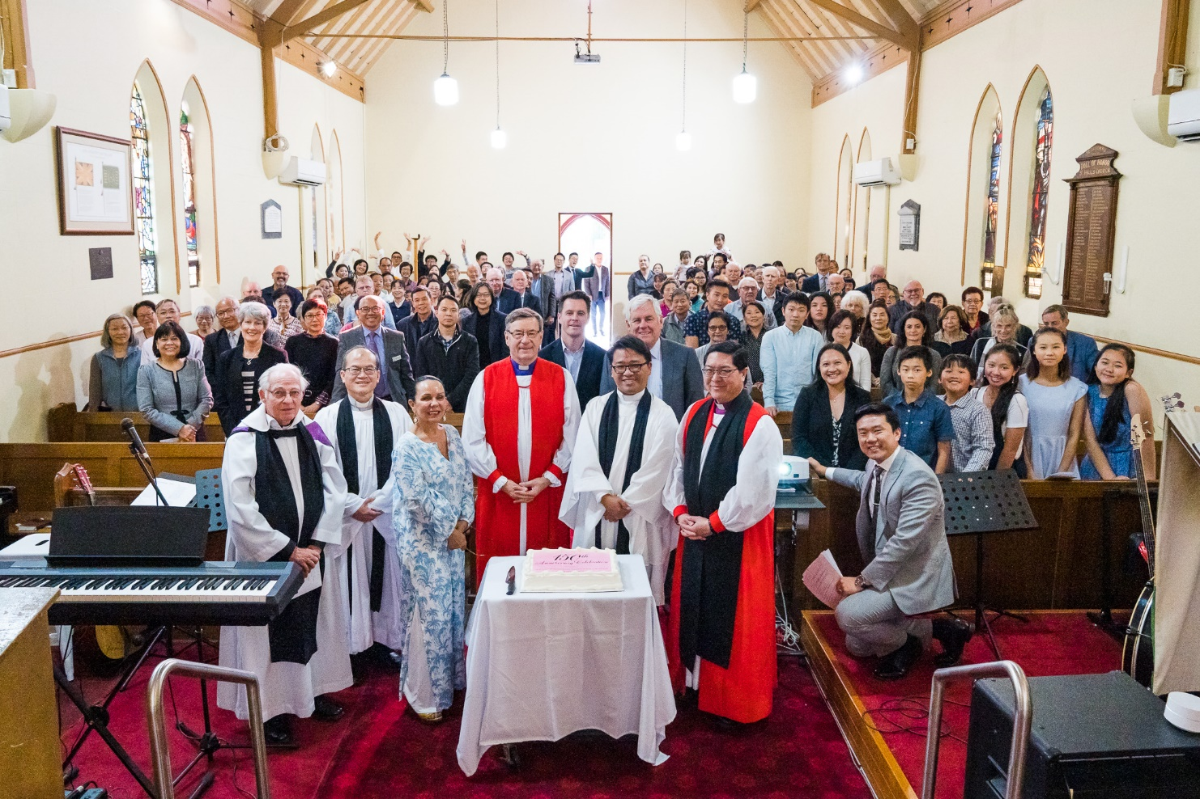

第二课：

与圣保罗堂一起同工

Prayer 祷告

回顾在之前的课程中你所学到的，最令你印象深刻的关于教会的事是什么？

上帝对我们的承诺

圣经经文：以弗所书1:3-14
3愿颂赞归与我们主耶稣基督的父 神，他在基督里曾赐给我们天上各样属灵的福气。4就如 神从创立世界以前，在基督里拣选了我们，使我们在他面前成为圣洁，无有瑕疵。5又因爱我们，就按着自己意旨所喜悦的，预定我们藉着耶稣基督得儿子的名分，6使他荣耀的恩典得着称赞。这恩典是他在爱子里所赐给我们的。7我们藉这爱子的血得蒙救赎，过犯得以赦免，乃是照他丰富的恩典。8这恩典是 神用诸般智慧聪明，充充足足赏给我们的，9都是照他自己所预定的美意，叫我们知道他旨意的奥秘；10要照所安排的，在日期满足的时候，使天上地上一切所有的，都在基督里面同归于一。11我们也在他里面得了基业（“得”或作“成”），这原是那位随己意行作万事的，照着他旨意所预定的，12叫他的荣耀，从我们这首先在基督里有盼望的人可以得着称赞。13你们既听见真理的道，就是那叫你们得救的福音，也信了基督，既然信他，就受了所应许的圣灵为印记。14这圣灵是我们得基业的凭据（原文作“质”），直等到 神之民（“民”原文作“产业”）被赎，使他的荣耀得着称赞。

以弗所教会是新约圣经中最常被提及的教会之一。 我们在使徒行传19章中第一次听说他们，当时保罗与他们分享福音，并奉主耶稣的名为他们施洗（使徒行传19：1）。 不久，保罗的同工提莫太（Timothy）成为以弗所教会的领袖。 当时，以弗所教会正面临着许多问题，保罗写了《提摩太前书》第1章和第2章来解决这些问题。 在启示录中，耶稣对以弗所教会进行了严肃的责备，因为他们离弃了起初的爱心。 当然，使徒保罗给以弗所教会的基督徒们写了以弗所书。 我们今天所看到的美妙信息便是关于神如何将自己献给那些相信耶稣基督的人。

- 在我们刚才所读的“以弗所书1：3-14”中，一共出现了多少次“在他里面”？

- “在他里面”是指在谁里面？

- 这告诉了我们：耶稣在上帝的计划中有多么的重要？

这段经文是在述说着上帝的一个计划，一个为属耶稣的人量身制定的计划，眼于过去，现在和未来。

- When did God choose those who belong to Jesus? (Verse 4)
上帝什么时候选择了那些属于耶稣的人？ （第4节）

- Why did God choose them? (verse 5)
上帝为什么选择他们？ （第5节）

- The Bible uses the word ‘redemption’ to describe what God has done for Christians. It’s a word that means paying a great prize to get something back. What did God get back and what was the price that he paid? (verse 7)
圣经使用“救赎”一词来描述上帝为基督徒所做的一切。 这个词意味着要付出巨大的代价才能获得回报。 上帝得到了什么回报，他付出了什么代价？ （第7节）

- Why did God pay this price?
上帝为什么要为此付出代价？

- What does God have in store for those who are in Christ? (verse 11)
上帝为那些在基督里的人预备了什么？ （第11节）

- Whose idea was it for Christians to receive an inheritance from God?
基督徒从上帝那里得到基业是谁的想法？

- What does this tell you about God’s commitment to us?
关于上帝对我们的承诺，这告诉了些什么？

The Bible describes what God’s commitment to us as something that He’s done out of his glorious grace. Grace is the idea that a gift is given out of the sheer generosity of the giver. The person who receives the gift hasn’t earned the gift and doesn’t deserve it. They respond by opening their palms and receiving the gift from the giver. God is the great Giver who has given Christians every blessing in Jesus Christ. We respond to God by accepting it with humble gratitude.
圣经将上帝对我们的承诺描述为他出于荣耀的恩典而完成的事。 恩典是出于赐予者的慷慨大方而送出去的礼物。 收到礼物的人没有赚得礼物，也不值得得到礼物。 他们的回应是摊开手掌并接受赐予者的礼物。上帝是伟大的赐予者，曾赐给基督徒一切耶稣基督的祝福。 我们以谦卑的感激接受上帝的礼物，以此回应上帝。

我们对上帝的承诺

大家思考一个问题：我们应当如何在神面前谦卑感恩？

圣经经文：以弗所书4:1-6
我为主被囚的劝你们：既然蒙召，行事为人就当与蒙召的恩相称。2凡事谦虚、温柔、忍耐，用爱心互相宽容，3用和平彼此联络，竭力保守圣灵所赐合而为一的心。4身体只有一个，圣灵只有一个，正如你们蒙召，同有一个指望；5一主，一信，一洗，6一 神，就是众人的父，超乎众人之上，贯乎众人之中，也住在众人之内。

圣经告诉我们说，我们应当如何行事为人，好叫我们能与上帝为我们所做的相称？

上帝呼召基督徒来，是要活在耶稣基督的里面。换句话说，上帝并没有呼召那些不愿离弃过去生活方式的人来成为基督徒。是的，成为基督徒是一个崇高的呼召，我们必须认真对待。基督徒的行事为人都应当与蒙召的恩相称。

基督徒应当如何在上帝的面前活出蒙召的样式？

基督徒若能在上帝面前活出蒙召的样式，便会带出怎样的一副景象？

基督徒可不可以单打独斗，在不用和教会或其他信徒联络的情况下做到这一切吗？

我们对彼此的承诺

Christianity is a personal faith; it’s the belief that God has been gracious to us and has given those who believe in him his greatest gift, the Lord Jesus Christ. However, it’s not an individualistic faith.
基督教是个人的信仰，是我们相信上帝对我们如此仁慈，且赐给了那些相信他的人最好的礼物，那就是主耶稣基督。但这却不是一种个人主义的信仰。
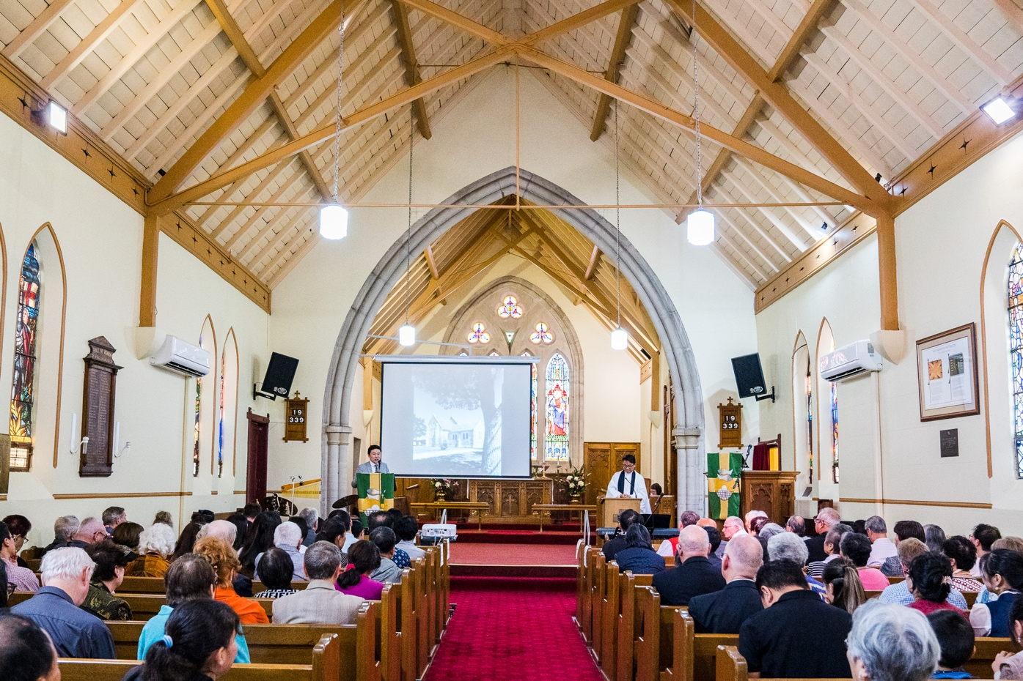
The Bible doesn’t speak of individual Christians who live in isolation of one another. The Christian faith is a very communal faith. It’s a faith that shows the unity of the Spirit as believers come together as one body, in the One Spirit, called to the one hope, under one Lord, one faith, one baptism, one God and Father of all.
圣经中没有说让基督徒各自孤立地生活。基督教信仰是非常公共的信仰。这信仰显示了圣灵的合二为一，因为信徒们成为一个身体，在一个圣灵里，且同有一个指望，在一个主的召唤下，同有一种信仰，一种洗礼，一位上帝即万有之父。 // 20201010查到这里

- What / who unites Christians together?
是什么或者说是谁将基督徒们连接在了一起？

While it is good to have the unity in the Bible, there will be times when Christians are urged to have unity that are not biblical. It might be a call to unite even though the other group don’t believe in the Bible. It might be a call to unite even though the other group has publicly denied Jesus.
圣经中所说的合而为一固然是好，但有时基督徒也会被劝说要“合一”，而这“合一”并非圣经所定义的合一。这种“合一”不需要对方是否相信圣经，甚至公开否定过耶稣。

- Can you think of other times when Christians should be weary of call to ‘unite’?
你能想到哪些反面的例子，就是基督徒不应当有的，甚至说是应当厌恶的“合一”形式？

- How should Christians draw the line with regard to unity?
基督徒应该如何划分“合一”的界限？

圣经经文：以弗所书4:7-16
我们各人蒙恩，都是照基督所量给各人的恩赐。8所以经上说：
“他升上高天的时候，掳掠了仇敌，将各样的恩赐赏给人。”
9（既说升上，岂不是先降在地下吗？10那降下的，就是远升诸天之上要充满万有的。）11他所赐的有使徒，有先知，有传福音的，有牧师和教师。12为要成全圣徒，各尽其职，建立基督的身体，13直等到我们众人在真道上同归于一，认识 神的儿子，得以长大成人，满有基督长成的身量，14使我们不再作小孩子，中了人的诡计和欺骗的法术，被一切异教之风摇动，飘来飘去，就随从各样的异端。15惟用爱心说诚实话，凡事长进，连于元首基督。16全身都靠他联络得合式，百节各按各职，照着各体的功用彼此相助，便叫身体渐渐增长，在爱中建立自己。

基督徒是一群罪得赦免的人，因为他们愿意相信耶稣基督。这是因为耶稣基督为他们所成就的事，也就是耶稣替他们的罪而死，所以他们的罪就被赦免了。在上帝的眼中，他们现在是圣洁的。这就是为什么教会在古老的教义中被描述为“唯一圣而公之教会，众使徒所传者”的原因。教会是一个使罪人转变为圣徒的地方。
这并不意味着基督徒是一群完美没有缺陷的人。其实基督徒离完美还差得很远！基督徒需要不断的面对罪恶，并与其斗争直到死亡的那天。虽然如此，基督徒相信上帝会帮助他们，给他们力量来战胜罪恶（如果他们愿意的话），并且他们会在对耶稣的信仰中不断成长。

上帝提供给了圣徒们怎样的帮助，以便使他们能够继续事奉和同工？

你有没有注意到上帝给圣徒们的这些恩赐中，有什么相似之处？

上帝已将使徒，先知，传福音的，牧师和教师赐给了教会，目的是让他们可以各尽其职的来建立基督的身体。请注意，不仅仅只是牧师和教师来建立基督的身体，而是所有的领受了上帝话语的圣徒们一同来建立基督的身体。

第16节是如何描述教会的成长的？

当基督身体的每个成员都照着各体的功用彼此相助，在爱中建立自己是，基督的身体就渐渐增长。这是一种集体的努力，出于上帝的爱以及我们为着上帝子民的成长而彼此相爱。因为有上帝的话语作为装备，我们承诺要帮助彼此成长，帮助教会成长。

上帝的话如何成为你服事教会中其他圣徒的动力？

我们对你的承诺

At St Paul’s Kogarah, we’re committed to equipping the saints who come to our Church for the works of ministry and to build up the Body of Christ. As such, we have teachers and pastors who teach God’s word in the following groups:
在圣保罗教会，我们致力于装备好来我们教会做事工的圣徒，并建立基督的身体。 因此，我们的带领老师和牧师会分为以下几组来教授上帝的话：
KOG Infants (Infants to preschool)
KOG婴孩组（婴儿到学龄前儿童）
KOG Junior (Kindergarten to year 4)
KOG儿童组（幼儿园到4年级）
KOG Youth (Year 5 to year 12)
KOG 少年组 （5年级到12年级）
// KOG = Kingdom Of God
English Bible Study (Adults – after 8am service)
英语传统早茶查经（成人——8点传统英文崇拜之后）
Chinese Bible Studies (Adults – after 9:30am service)
主日国语查经 （成人——9：30国语崇拜之后）
Life of Christ (Sundays after lunch)
基督生平 (礼拜日午餐后)
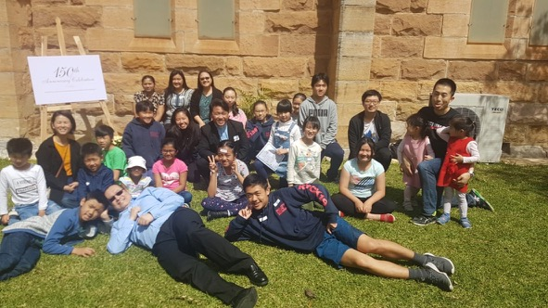

We also constantly pray for those among us who are in need at our Church services as well as in our personal prayers at home. If you would like to be prayed for, just let our Minister or your Growth Group leader know!
我们还不断地为我们当中在教会服事中有需要的弟兄姐妹祈祷，也在家中个人祈祷。 如果有任何需要我们为你祈祷的事，请告诉我们的牧师或你的成长小组负责人！

We are committed to ensure that you are fed with the Word of God and that you are prayed for so that you will grow in the Lord Jesus Christ.
我们致力于确保你被上帝的话语所喂养，并为你祈祷，以便你在主耶稣基督中成长。

We are also committed to provide for those who have physical needs, whenever possible. We want love one another not only with words, but in action and in truth (1 John 3:18). This is best done in the context of the Growth groups. If you do have special requests for needs, please don’t hesitate to let the Minister of your Growth Group leader know.
我们还致力于竭尽所能为有身体软弱的提供帮助。 我们对彼此的爱不要只停留在言语上，总要在行动和诚实中彼此相爱（约翰一书3：18）。 这会在成长小组中更好的完成。 如果您有特殊需求，请随时告知您的成长小组负责人。

Prayer for Guidance

为神的引导祷告

我们天上慈悲的父，
我们向祢祈祷，
愿祢以福音的真理，指引、洁净和掌管我们的心和身体。
天父，我们的生命只不过像雾气，
转眼消失，
但祢是自有永有的神！
愿祢借着祢的灵，
引导和祝福我们的计划
和手所做的工，
透过我们以信心所献上的服侍，
使多人来荣耀祢的圣名！
靠着我主耶稣基督祈求，阿们！

“Our heavenly Father,
we pray that you will direct, sanctify, and govern our hearts and bodies in the way of the Gospel.
Father, our lives are but a mist but you are from everlasting to everlasting.
By your Spirit, guide and bless what we plan and do,
that through our services offered in faith,
many will give glory to your holy name;
through our Lord and Saviour Jesus Christ. Amen.”

第三课：

与上帝一起同工

Prayer 祷告

回顾在上一课中你所学到的有关“上帝给我们的应许”，其中给你留下最深刻印象的是什么？

与上帝一同事工

圣经经文：使徒行传1:1-11
1提阿非罗啊，我已经作了前书，论到耶稣开头一切所行所教训的，2直到他藉着圣灵吩咐所拣选的使徒，以后被接上升的日子为止。3他受害之后，用许多的凭据将自己活活地显给使徒看，四十天之久向他们显现，讲说上帝国的事。4耶稣和他们聚集的时候，嘱咐他们说：“不要离开耶路撒冷，要等候父所应许的，就是你们听见我说过的，5约翰是用水施洗，但不多几日，你们要受圣灵的洗。”
6他们聚集的时候，问耶稣说：“主啊，你复兴以色列国就在这时候吗？”7耶稣对他们说：“父凭着自己的权柄所定的时候、日期，不是你们可以知道的。8但圣灵降临在你们身上，你们就必得着能力；并要在耶路撒冷、犹太全地和撒玛利亚，直到地极，作我的见证。”9说了这话，他们正看的时候，他就被取上升。有一朵云彩把他接 去，便看不见他了。10当他往上去，他们定睛望天的时候，忽然有两个人身穿白衣，站在旁边，说：11“加利利人哪，你们为什么站着望天呢？这离开你们被接升天的耶稣，你们见他怎样往天上去，他还要怎样来。”

使徒行传记载了从耶稣死里复活之后有关他的门徒们的故事。 虽然这一卷书的名字叫作使徒行传，但也通常被认为是圣灵的行传，因为是圣灵带领着门徒们来执行完成他们的使命。 换句话说，门徒们并不是自己想着怎么去完成他们的使命，而是在圣灵的带领之下，在上帝的圣灵的带领之下完成使命的。

- 耶稣在十字架上受死，埋葬，复活之后，做了什么？

- 耶稣向门徒们显现了多久？

- 耶稣嘱咐了门徒们什么？

- 耶稣说当门徒们受了圣灵之后，会发生了什么？

圣灵就是上帝，正如天父是上帝，圣子是上帝一样的。当一个人接受耶稣基督成为他生命的救主和主宰的时候，圣灵就会降临在这个人的身上，使他能够相信耶稣并跟随耶稣。 圣灵把我们带向耶稣，使我们有能力相信和顺服耶稣。 藉着圣灵的力量，我们所活出来的生命也会把别人带向耶稣，使他们也能相信耶稣。 就我们自己的能力而言，我们是没有办法跟随耶稣的。 然而，借着圣灵，我们就可以坚持相信和持续跟随耶稣，并且不断地把人带向他。

圣经经文：使徒行传2:37-41

37众人听见这话，觉得扎心，就对彼得和其余的使徒说：“弟兄们，我们当怎样行？”38彼得说：“你们各人要悔改，奉耶稣基督的名受洗，叫你们的罪得赦，就必领受所赐的圣灵；39因为这应许是给你们和你们的儿女，并一切在远方的人，就是主我们上帝所召来的。”40彼得还用许多话作见证，劝勉他们说：“你们当救自己脱离这弯曲的世代。”41于是，领受他话的人就受了洗。那一天，门徒约添了三千人

- 就彼得所说的，一个人当怎样行才能得救？

- 当你悔改，并奉耶稣基督的名受洗之后，会发生什么？

- 这应许是给谁的？

- 虽然福音所带来的应许是给每个人的，但并不是每个人都有机会听到福音。 在你的朋友圈里，还有谁，是还没有听到福音的？
//20210926 到这里

4个目标作为上帝事工的一部分

在高嘉华圣保罗圣公会里，我们相信耶稣基督，并相信我们是被呼召来要成为上帝事工的一部分，与上帝同工的人。自2018年以来，我们便开始对高嘉华这个地区进行了初步的观察和了解，同时也向上帝祷告，寻求指引如何能与上帝一起同工来把高嘉华地区的人们带向上帝，我们相信，我们在这里成立教会，是要建立和培育一个以耶稣基督的福音为呼吸之本的国都。为了实现这个目标，我们为自己制定了一下几个小目标：

通过我们教会的5个网络小组，来连接100个家庭

目前大概有6,000余户家庭，共计17,000人居住在高嘉华地区。 根据最新的全国教会生活调查的结果显示，高嘉华地区中有49%的人是在这里居住超过五年的；56%的人是出生在非英语国家，其中有18.8%是中国人或中国人的后裔。
然后在这17,000人中，只有一小部分人加入到当地的新教教会（我们没有东正教或罗马天主教会的数据）。
在我们教会成立以来的第150个年头，上帝大大的恩待了我们，使我们教会经常接触的家庭达到了191个，然后这一年又有61个新增家庭。 我们希望能继续看到本地的居民加入到我们中间，希望能通过我们教会目前的5个网络小组，来接触到，并联系上100个家庭加入我们的主日崇拜，以便我们能装备更多的人我们的上帝的使命。

- 如果我们停止向高嘉华地区的居民传讲耶稣，你可以想象接下来会慢慢的发生什么吗？

制定教区的可行性事工规划。

我们感谢上帝在过去150年里对高嘉华圣保罗圣公会的看顾，使我们能够有幸成为上帝事工中的一员，与上帝同工，一起来管理教会的资产（包括教会的土地和教会所有的财产），为了确保这一切的资产得以被合理使用，以及能被传承给将来的下一代。我们希望可以制定出一套可行的事工规划。

- 如果我们不好好地管理教会土地和资产，你可以想象会发生什么吗？

建立一个卓越的跨代事工
高嘉华地区有六所学校和一所TAFE，坐落于我们教会步行可达的范围内。 我们教会拥有自己的幼儿园，星期一到星期五开门；以及一个教普通话的机构会在星期六上午来租用我们教堂上课。 在开学期间，每天都有很多的孩子和家人来到我们教会，这些都是我们和他们接触，把福音带给他们的好机会！

为了能让所有来到我们教会的孩子们能听到耶稣基督的福音，我们设计了针对从婴儿到年轻人不同程度的福音信息。 我们希望我们的孩子和我们的年轻人能知道耶稣爱他们，教会也爱他们。 这就是为什么在上帝的引导下，我们希望能建立一个卓越的跨代事工，通过上一代的人们所付出所给予的爱，来帮助下一代的孩子们看到上帝的爱，并鼓励上一代以及这一代的人们，能成为下一代的好榜样。

- 如果我们不做跨代的事工，你可以想象会发生什么吗？

成为悉尼南区的福音培训中心。

在我们的高嘉华圣保罗圣公会里，和许多宗教改革后的传统福音教会一样，我们希望能成为耶稣基督的门徒培训中心。 我们要使上帝的民得着上帝的话，无论上帝将他们安置在何处，都能不断地事奉上帝。
作为一个在悉尼南区的教会，我们希望自己教区内的基督徒们，
不仅能成为门徒，更是能成为培训门徒的人。 因此，我们在不断地寻求如何能够提供更有效的培训机会，包括圣经研讨会和一对一的门徒培训，能培训出更多的门徒，无论是中文还是英文的。
我们希望能提供以下四个培训的方向：

- 查经事工（通过查经和交流来教导圣经）

- 音乐事工（通过用音乐和赞美神来教导圣经）

- 传道事工（与还不认识上帝的人分享福音）

- 幼教事工（帮助教师教导孩童）

- 如果我们不做培训福音工人的事工，你可以想象会发生什么吗？

c） 与悉尼其它教会一起同工
值得感恩的一点就是，我们不是一个人工作在上帝的福音事工中。 悉尼有成千上万的基督徒，像我们这样，在上帝的事工中有份。
悉尼教区一共有378间注册教堂，我们就是其中的一间圣公会，这些教堂的分布从北部的Hawksbury里到南部的Ulladulla，从东部的Botany Bay到西部的Lithgow。 在这些教会中，有许许多多的基督徒正积极地参与着上帝的事工。
根据官方地图的划分，我们的教会位于Georges River地区，在这个地区里，有很多其他教会正在和我们一起同工于上帝的事工之中。特别值得一提的是，我们与该地区其它的圣公会组成了一个福音联盟（St George North, Park Road, Blakehurst, Hurstville, San Souci, Rockdale/Brighton Le Sands）在上帝的事工中一起祷告，相互帮助，彼此勉励。
除了上面这个圣公会的联盟，我们也经常与其他教派，特别是高嘉华地区的教会有联系，讨论看看我们如何互相帮助，把上帝的信息带给这一代的居民。
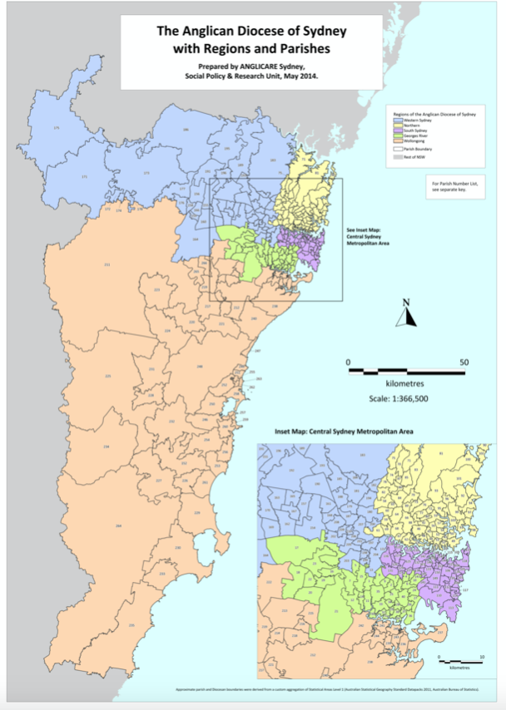

- 你能想到哪些好主意，来帮助我们教会更好的与其它教会一起同工吗？

d) 与全世界的基督徒们一起同工

就算我们能把福音带给高嘉华地区的所有居民，甚至是全悉尼的人民，全世界仍然有不计其数的人没有听到福音。因为当下全球有将近31.4亿人口被定义为还没有接触过福音的，只有低于2%的福音派基督徒在这些人中间传福音，这些还没有接触过福音的人占到了全世界人口的42.2% 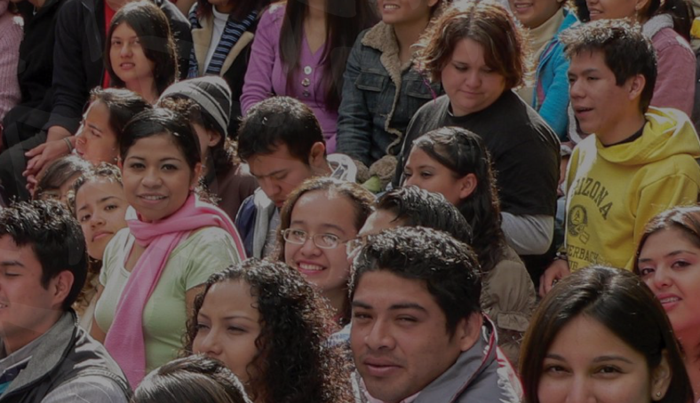

这就是为什么我们教会想要支持全球福音事工的原因，或是通过祷告，或是通过经济支持，以便帮助这些宣教士们能将福音带给到更多的人们和更多的地方。

2020年，我们教会凭信心将10%的预算支出投入到宣教的事工，作为对宣教士的支持，以帮助他们能够使更多的人被带出黑暗，进入上帝儿子的光明国度。

同样的，作为对宣教的支持，我们教会也特别希望能有一天，上帝带领我们教会中的弟兄姊妹们走出去，把福音带给那些还没有听说过耶稣的爱的人们。

14，如果我们停止宣教，停止传福音，你能想象接下来会发生什么吗？

就像耶稣所教导的那样，“要收的庄稼多，作工的人少“【马太福音9:37】。他教导我们要求庄稼主打发工人出去收他的庄稼，这就是为什么我们教会正在为此事祷告的原由。

你愿意加入我们的祷告，来祈求上帝差派更多的工人出去吗？
你愿意加入我们的事工，来和上帝一起同工吗？

我们一起来祷告：

（为神的引导祷告）

我们天上慈悲的父，
我们向祢祈祷，
愿祢以福音的真理，指引、洁净和掌管我们的心和身体。
天父，我们的生命只不过像雾气，
转眼消失，
但祢是自有永有的神！
愿祢借着祢的灵，
引导和祝福我们的计划
和手所做的工，
透过我们以信心所献上的服侍，
使多人来荣耀祢的圣名！
靠着我主耶稣基督祈求，阿们！

